Муниципальное автономное общеобразовательное учреждение «Рябининская средняя общеобразовательная школа»

Программа краткосрочного курса
«Иерархия в классификации»

для формирования умения самостоятельно выделять основания и признаки для классификации объектов выстраивая иерархию классов в виде дерева для учащихся 9 класса (5 часов)

Авторы:
Лисовая Е.Г., учитель химии,
Тюфякова И.Н., учитель биологии,
Белякова А.В., учитель математики,
Кочанова Л.В., учитель физики.

Рябинино, 2019г.

Пояснительная записка
Окружающий человека мир, многообразен количеством объектов. К понятию объекта относятся все предметы (одушевленные и неодушевленные), процессы, явления и события. Человеку присуща способность обобщать, упорядочивать все многообразие объектов. В результате чего и формируется система знаний об объектах окружающего мира. Формирование системы знаний - это организованный процесс, который обеспечивает переход от единичных знаний к их все большему обобщению, систематизации и классификации. Классификация представляет собой важную мыслительную операцию. Умение классифицировать часто востребовано при изучении школьных предметов, на которых учащимся приходится иметь дело с большим количеством объектов. Ни один учебный предмет не может быть по-настоящему усвоен, если ученик не умеет классифицировать изучаемый материал. Умение объединять объекты в группы по определенным признакам, сравнивать, классифицировать является неотъемлемой частью нашей жизни. Опыт показывает, что большинство учащихся испытывают затруднения при определении оснований группы объектов, при выделении признаков разбиения объектов на группы (классификации), при доказательстве истинности проведенной классификации. Особенные затруднения возникают у учащихся при построении иерархической классификации объектов. Иерархический метод –сложный метод классификации, характеризующийся глубиной классификации и емкостью. Количество ступеней определяет глубину классификации, которая устанавливается в зависимости от степени конкретизации группировок и числа признаков, необходимых для решения конкретных задач.
Преимущества данного метода:
- возможность выделения общности и сходства признаков объектов на одной и разных ступенях;
- детальный анализ;
- высокая информационная насыщенность;
-обзорность
Такой метод классификации способствует формированию и развитию у учащихся более широкого и глубокого спектра познавательных интересов, логических умений. Следовательно, возникает необходимость научить детей умению самостоятельно определять основания и признаки для группировки заданных в тексте объектов, по рисункам, натуральным объектам, выстраивая иерархичность в классификации.
Ожидаемые результаты реализации программы:
- Правильный выбор обучающимися оснований для классификации;
- Определение учащимися признаков для классификации;
- Понимание «иерархия классов в виде дерева»;
- Правила построения иерархии для классификации;
- Обогащение лексики учащихся.
Необходимое ресурсное обеспечение программы:
- Дидактический материал;
- Ресурсы МБУК «Чердынская централизованная библиотечная сеть»;
- Ресурсы музея МАОУ «Рябининская СОШ»
- Ресурсы МБУ Чердынского краеведческого музея им. А.С.Пушкина.
Результаты входного контрольного мероприятия
№ п\п | 1 критерий |  | 2 критерий |  | 3 критерий |  | Всего  баллов | Доля, % | уровень
 | max | факт | max | факт | max | факт
1 | 4 | 3 | 26 | 26 | 7 | 6 | 36 | 97 | В.у
2 | 4 | 1 | 26 | 13 | 7 | 2 | 16 | 43 | Н.с.у.
3 | 4 | 2 | 26 | 13 | 7 | 2 | 17 | 46 | Н.с.у.
4 | 4 | 2 | 26 | 13 | 7 | 2 | 17 | 46 | Н.с.у.
5 | 4 | 2 | 26 | 13 | 7 | 2 | 17 | 46 | Н.с.у.
6 | 4 | 4 | 26 | 13 | 7 | 3 | 20 | 54 | с.у.
7 | 4 | 3 | 26 | 13 | 7 | 4 | 20 | 54 | с.у.
8 | 4 | 1 | 26 | 0 | 7 | 0 | 1 | 3 | Н.у.
9 | 4 | 3 | 26 | 13 | 7 | 2 | 18 | 49 | Н.с.у.
10 | 4 | 3 | 26 | 7 | 7 | 6 | 16 | 43 | Н.с.у.
11 | 4 | 1 | 26 | 0 | 7 | 0 | 1 | 3 | Н.у
12 | 4 | 2 | 26 | 2 | 7 | 0 | 4 | 11 | Н.у.
13 | 4 | 1 | 26 | 0 | 7 | 0 | 1 | 3 | Н.у.
14 | 4 | 3 | 26 | 8 | 7 | 4 | 15 | 41 | Н.с.у.
15 | 4 | 3 | 26 | 11 | 7 | 3 | 17 | 46 | Н.с.у.
16 | 4 | 3 | 26 | 8 | 7 | 5 | 16 | 43 | Н.с.у.
17 | 4 | 4 | 26 | 5 | 7 | 7 | 16 | 43 | Н.с.у.
18 | 4 | 1 | 26 | 13 | 7 | 2 | 16 | 43 | Н.с.у.
19 | 4 | 2 | 26 | 8 | 7 | 5 | 15 | 41 | Н.с.у.
20 | 4 | 1 | 26 | 0 | 7 | 0 | 1 | 3 | Н.у.
21 | 4 | 1 | 26 | 13 | 7 | 2 | 16 | 43 | Н.с.у.
22 | 4 | 3 | 26 | 21 | 7 | 7 | 30 | 81 | в.у.

уровень | низкий | Ниже среднего | Средний | высокий
Доля набранных баллов | до 30% | 31 - 50% | 51 - 74% | 75 – 100%
 | 5 | 13 | 2 | 2

Анализ КМ
- В описании КМ учащимся был предложен понятный им тезаурус.
- Критерии оценивания понятны и удобны для учеников.
критерии | Количество уч-ся, справившихся с заданием | Доля от общего количества
Заполнение уровней | 2 | 9%
Использование объектов | 1 | 4,5%
Соподчиненность объекта и уровня классификации | 2 | 9%

Учащиеся умеют самостоятельно выбрать основания и признаки для классификации предложенных объектов.
Самое сложное
– выстроить иерархию по основаниям и признакам.

Вызвало затруднения
- использование всех объектов
- установления соподчиненности объекта и уровня классификации.

Непредусмотренные разработчиками контрольного мероприятия основания и признаки для классификации,
- года рождения
- имена
3. Уровень сформированности заявленного умения

уровень | низкий | Ниже среднего | Средний | высокий
Доля набранных баллов | до 30% | 31 - 50% | 51 - 74% | 75 – 100%
 | 5 | 13 | 2 | 2

4. Содержание предложенного на КМ материала вызвало у детей интерес.
5. Предполагаемые причины полученных результатов
- необычное содержание дидактического материала: много характеристик объектов - № п\п, дата рождения учащихся, № класса, ФИО учащегося.
- знакомые объекты оказались малознакомыми при рассмотрении с предложенной точки зрения
6. Результаты КМ доказывают обоснованность выбора заявленного УУД, над формированием и развитием которого будет работать ОО.

План реализации программы:
Наименование раздела | Количество часов | Результат | Деятельность учителя | Деятельность учащихся | Средства
Теоретические основы классификации объектов «Иерархический метод классификации» | 1 | Заполненные шаблоны схем, таблиц по классификации объектов в виде дерева.  Знание правила построения иерархии для классификации | Дает теоретические основы «иерархия классов в виде дерева»;. Показывает примеры. Знакомит с критериями оценивания. | Изучают теорию. Заполняют шаблоны схем и таблиц. Знакомятся с критериями оценивания.  повторяют понятия «основание для деления объектов» и «признаки деления на группы». | Презентация, примеры таблиц, схем дидактический материал
Тренировочные занятия (образовательные практики) | 3 | Учащиеся научатся самостоятельно выделять основания и признаки объектов для классификации и заполняют схемы или сами их строят в виде иерархии. | Консультирует и помогает при необходимости | Выполняют тренировочные задания. Оценивают себя по критериям. Обогащают свою лексику | 1.Ресурсы МБУК «Чердынская централизованная библиотечная сеть»;  2.Ресурсы музея МАОУ «Рябининская СОШ»  3.Ресурсы МБУ Чердынского краеведческого музея им. А.С.Пушкина. Критерии оценивания.
Контрольное итоговое мероприятие | 1 | Заполненные схемы | Проводит мероприятие, комментирует, координирует работу. | Выполняют контрольное задание. | Дидактический материал, оценочные листы.

Дидактический материал к разделам программы

Занятие 1.

Теоретические основы классификации объектов «Иерархический метод классификации»

Основание классификации

С известными примерами классификации вы уже знакомы. Например, в биологии это классификация растений и животных. С глубокой древности люди, знакомясь с многообразием форм жизни на Земле, стремились распределить это многообразие по группам. Так сложилась естественная классификация, основанная на наблюдении и группировке по некоторым признакам. Классификации поддаются не только природные, но и искусственные объекты: в грамматике принято разделение слов по частям речи, в физике — классификация видов движения, в математике — классификация чисел. В их основе лежит группировка объектов по одному или нескольким намеренно выбранным признакам. В разных отраслях науки и техники классы и подклассы могут иметь свои специфические названия: виды, семейства, отделы, разряды, группы и т. п. При этом суть их не меняется.
Рассмотрим объект «книга». Под этим словом мы подразумеваем множество разнообразных книг: художественных и технических, разных авторов, разной стоимости, толстых и тонких, в подарочном издании и в мягкой обложке...
А теперь представьте, что вам необходимо разложить все это многообразие «по полочкам» в буквальном смысле слова, например, упорядочить свою библиотеку.
Каждый подойдет к этому вопросу по-разному. Один человек расставит все книги в алфавитном порядке, по фамилии автора. Другой разделит их на жанры: детективы, фантастика, приключения, любовные или исторические романы. Третий поместит их на полки, руководствуясь цветом переплета и размером книг (наверняка вы сталкивались и с таким подходом). Несмотря на разницу в способах классификации, все эти примеры роднит нечто общее: подразделение объектов на «родственные» группы (классы), для которых существует один или несколько общих параметров.
Во всех приведенных примерах при группировке был выбран общий признак: в первом случае это автор, во втором — жанр, в третьем — цвет и размер. Именно по этим признакам затем производилось выделение из общей массы тех объектов, у которых его значение совпадает.
Таких общих признаков может быть несколько. Они являются основанием классификации. Выбрав основание, из класса с общим названием «книга» можно выделить подклассы: «книга определенного автора», «книга определенного жанра», «книга определенного размера».
Классификация — творческий процесс, поэтому у каждого человека может получиться своя схема. Один из возможных вариантов выделения подклассов из класса книг показан на рисунке
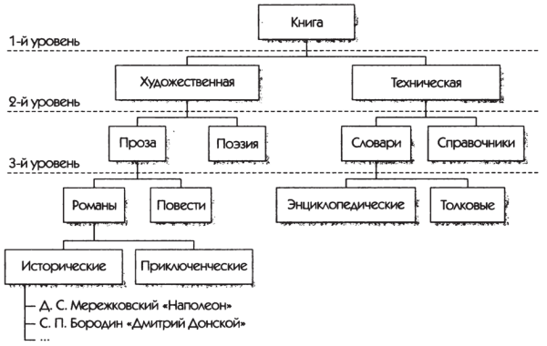

На первом уровне за основу разбиения книг на две группы выбран признак «вымысел» (да, нет). По этому признаку произошло разделение на художественную и техническую литературу.
На втором уровне признак выделения подклассов можно было бы назвать «форма подачи информации» (художественная проза, поэзия, словари и т. д.).
Третий уровень разбиения можно охарактеризовать признаком «стиль изложения».
Четвертый уровень классификации выделен только для романов, чтобы не загромождать схему. Признаком этого уровня выбран «жанр».
На самом нижнем уровне находятся конкретные экземпляры разнообразных книг.

Наследование свойств

Важнейшим свойством классов является наследование. Это слово вам хорошо знакомо. Дети наследуют от родителей черты характера и внешние признаки. Каждый подкласс, выделяющийся из класса, наследует свойства и действия, присущие этому классу. В приведенном на рисунке примере и роман Д. С. Мережковского, и все другие изданные романы, и вся художественная литература вообще — наследуют от класса «книга» общие свойства и действия. Все они напечатаны на бумаге, переплетены и предназначены для чтения.
Из приведенной выше классификации видно, что образовалась иерархическая структура (дерево). Во главе ее класс-пра- родитель — «книга». В самом основании экземпляры подклассов — конкретные книги конкретных авторов.
Такая древовидная структура с общим корнем называется «иерархией наследования». Характеристики и поведение, связанные с экземплярами определенного класса, становятся доступны любому классу, расположенному ниже в иерархическом дереве.
На рисунке приведен пример классификации используемых в реальной жизни и встречающихся в сказках средств передвижения.
Здесь на нулевом уровне расположен класс объектов с общим названием «средства передвижения».
На первом уровне выделено два подкласса по признаку «реальность» (существуют в реальной жизни или в сказках, фантазиях).
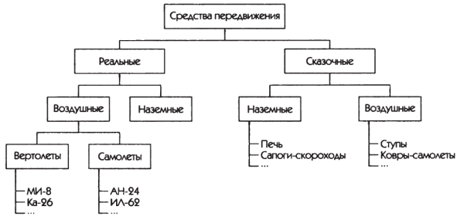

Второй уровень выделяет из реальных и сказочных средств передвижения новые подгруппы по признаку «среда передвижения».
Третий уровень делит реальные средства передвижения на подгруппы по признаку «вид транспортйого средства». На схеме не указано выделение подгрупп из реальных наземных средств передвижения, чтобы не загромождать ее. Но эти группы могли быть следующими: рельсовые, дорожные. Возможно и дальнейшее подразделение. Важно понять, что нижние уровни наследуют все характерные признаки, свойственные более высоким уровням: например, объект Ка-26, принадлежащий к подклассу вертолетов, наследует от вышестоящего уровня среду перемещения (воздух), а также является реальным средством передвижения со всеми сопутствующими признаками (существует в реальной жизни, осуществляет перевозки людей и грузов).

Иерархическая система классификации строится следующим образом:
- Исходное множество элементов составляет 0-й уровень и делится в зависимости от выбранного признака на классы, которые образуют 1-й уровень
- Каждый класс 1-го уровня в соответствии со своим, характерным для него классификационным признаком делится на подклассы, которые образуют 2-й уровень,
- Каждый класс 2- го уровня аналогично делится на группы, которые образуют 3 - й уровень
- Задание для самостоятельной работы (заполнить схему)
6. Глубина классификации - количество уровней классификации.
Ми 24 | Боевой МИ 28 | 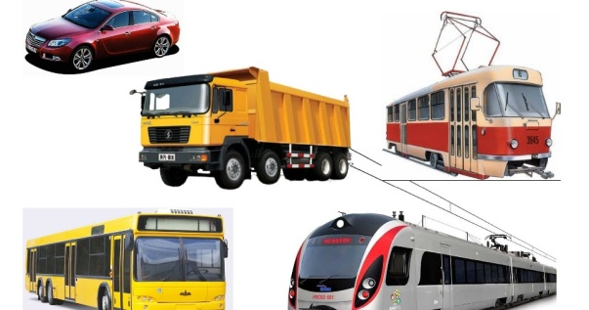
 | Автожир | 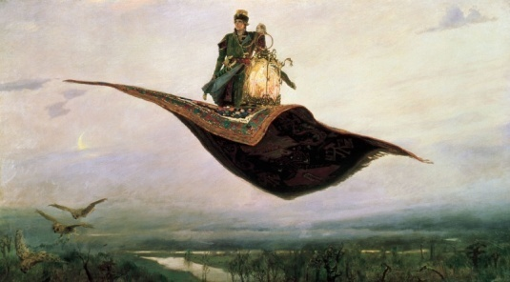
 |  | Ударный АН-56
Боинг 777 | 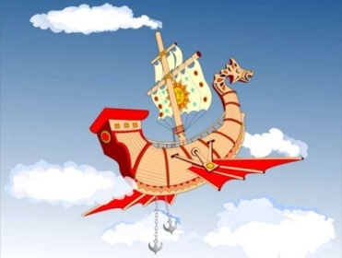
Airbus Qatar Airways

Образовательная практика №2
Мероприятие формирования и оценивания метапредметного результата
«Умение самостоятельно выделять основания и признаки классификации для объектов, используя иерархичность в классификации»

Техническое задание:

Внимательно прочитайте инструкцию и критерии оценивания задания.

Инструкция:

- Внимательно прочитай выданный тебе материал – протокол районного чемпионата по интеллектуальной игре «Что? Где? Когда?» среди школьных команд.
- *Выбери основание для классификации объектов, о которых идет речь в раздаточном материале, и запиши в соответствующую часть схемы, используя данное сочетание «по…» (например, по цвету, по агрегатному состоянию, по форме).
- *Выбери признаки классификации объектов с учетом основания, выделенного тобою, и запиши в соответствующую часть схемы.
- **Применяя иерархическую структуру, один из выбранных признаков используй как основание и запиши в соответствующую часть схемы, используя данное сочетание «по…» (например, по цвету, по агрегатному состоянию, по форме).
- **Выбери признаки классификации группы объектов по данному основанию и запиши в соответствующую часть схемы.
- ***И снова, применяя иерархическую структуру, один из признаков используй как основание для классификации и запиши в соответствующую часть схемы, используя данное сочетание «по…» (например, по цвету, по агрегатному состоянию, по форме).
- ***Выбери признаки классификации группы объектов по данному основанию и запиши в соответствующую часть схемы.
- Время работы со схемой и раздаточным материалом – 20 минут.
Тезаурус
Признак – отличительная черта (характеристика) объекта
Основание для классификации – совокупность нескольких признаков, объединяющих объекты в одну группу.
Иера́рхия — порядок подчинённости низших звеньев к высшим, организация их в структуру типа «дерево».

Текст – протокол районного чемпионата по интеллектуальной игре «Что? Где? Когда?» среди школьных команд.

Объект оценивания - заполненная схема.
Таблица 2. Критерии оценивания
Критерии | параметры | баллы
Заполнение уровней | За каждый заполненный уровень | 1
Использование объектов | За использование всех объектов на каждом уровне | 1 – за каждое объект
Соподчиненность объекта и уровня классификации | За соподчиненность каждого объекта каждому уровню | 1 – за каждый признак

Протокол игры «Что? Где? Когда?»
